日光溫泉×星野飯店・東京慢旅五日遊
日光東照宮、中禪寺湖遊船、川越小江戶商店街、村上春樹圖書館
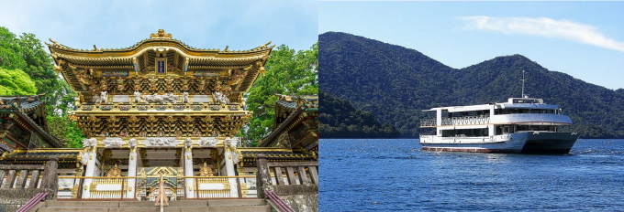
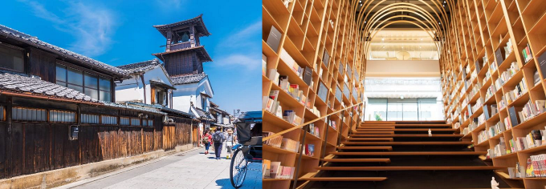
本行程圖片僅供參考，請以實際現場為主
（以下航班時間&接駁時刻等，僅提供參考，實際請以出發日航班為主）
程別 | 航空公司 | 航班編號 | 起飛城市 | 抵達城市 | 起飛/抵達時間
去程 | 國泰航空 | CX450 | 桃園TPE | 東京TYO | 12:50 / 16:50
回程 | 國泰航空 | CX451 | 東京TYO | 桃園TPE | 15:20 / 18:40

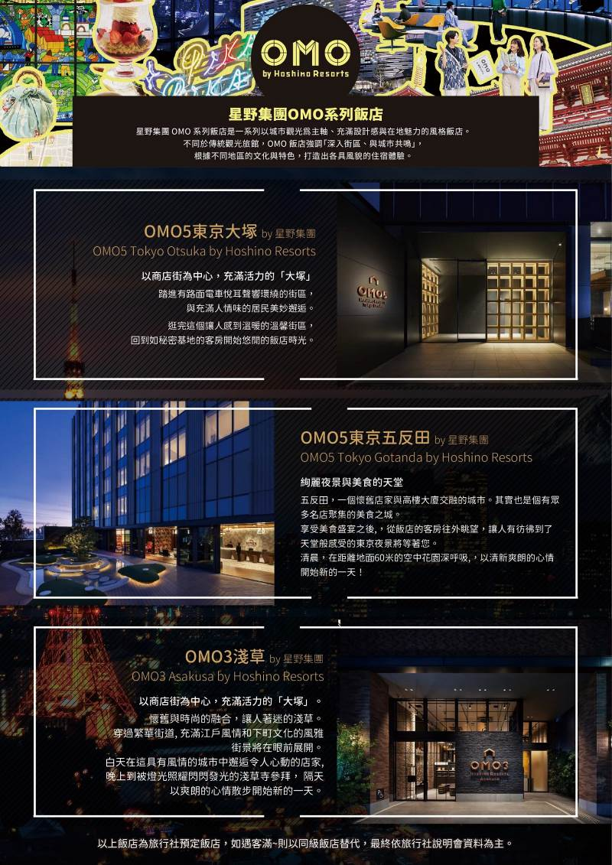
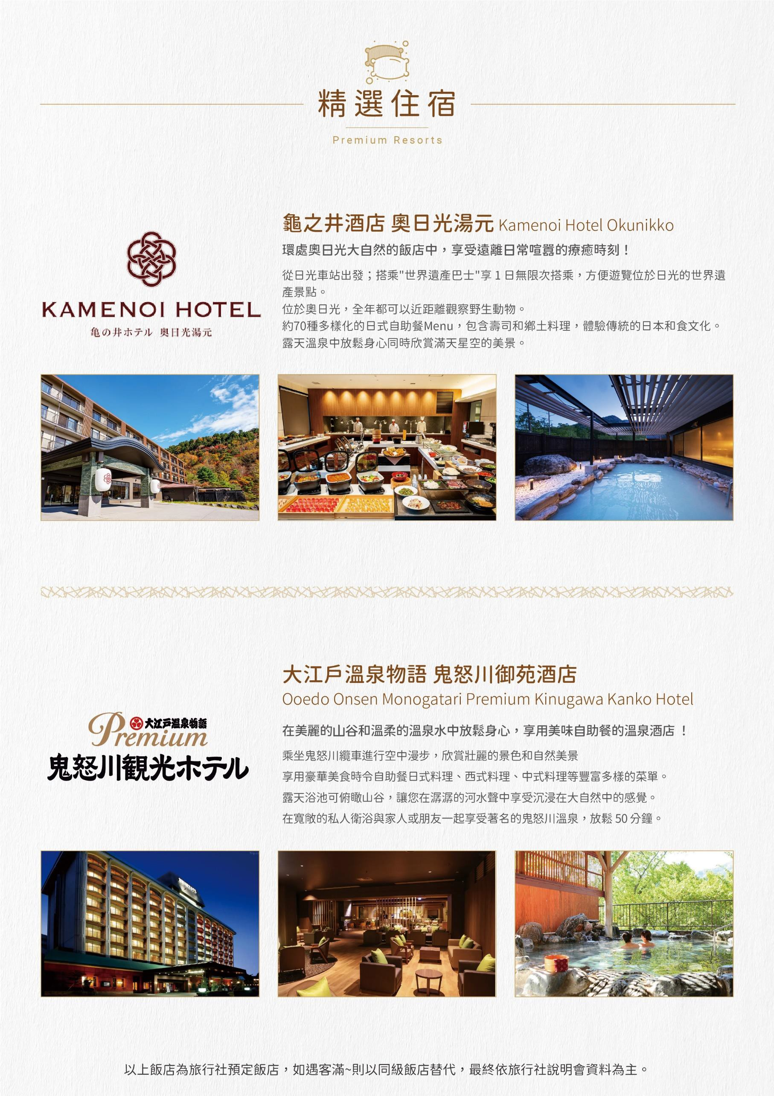

第一天 | 桃園國際機場東京成田機場→豐洲周邊飯店
今日自桃園國際機場出發，搭機前往日本東京，預計於傍晚抵達成田國際機場。辦理入境與行李領取後，專車前往今晚下榻的豐洲周邊飯店。豐洲地區交通便利，鄰近購物中心與美食街，夜晚可自由前往周邊逛街購物、享用道地日式晚餐，為接下來的旅程暖身、調整步調，輕鬆展開東京之旅的第一夜。
早餐：XXX 中餐：機上美食 晚餐：方便逛街，敬請自理
住宿：Hotel Villa Fontaine Grand東京有明 或 東京豐洲日航都市酒店 或 Hotel Villa Fontaine Grand東京汐留 或 東京灣有明相鐵GRAND FRESA飯店 或同級
第二天 | 世界遺產・日光東照宮→搭船暢遊日光絕景・中禪寺湖遊船（約20分）→義大利大使館別墅紀念公園→奧日光溫泉 或 鬼怒川溫泉飯店
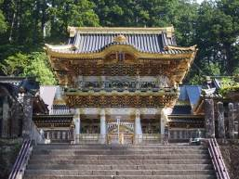
【日光東照宮】是為紀念江戶幕府創建者德川家康而建的神社，並於1999年被列為世界文化遺產。與一般神社的樸素風格不同，東照宮以極盡華麗與繁複雕刻藝術聞名，是日本少見的豪華建築代表。神社內的建築幾乎都覆以金箔與鮮豔色彩，融合神道與佛教元素，最著名的莫過於「三猿」（不見、不聞、不言）與「眠貓」等栩栩如生的木雕，蘊含深刻寓意。登上長長石階後，可抵達祭祀德川家康的奧社寶塔與御墓所。
【中禪寺湖遊船】位於日光國立公園內的中禪寺湖，是由男體山火山爆發所形成的高原湖泊，湖面海拔約1,269公尺，是日本海拔最高的可乘船湖泊之一。搭乘觀光遊船悠遊湖面，沿途可飽覽壯麗的男體山倒映於湖水中的絕美景色，四季皆有不同風貌，湖光山色交織出令人屏息的自然畫卷。
【義大利大使館別墅紀念公園】坐落於中禪寺湖畔的義大利大使館別墅紀念公園，原為義大利駐日大使的夏季別墅，歷史可追溯至1928年。現已修復並開放為紀念公園，保留了原始的木造建築結構與極富設計感的室內裝潢，展現歐洲建築與日光自然景觀的完美融合。步入別墅，即可欣賞到義式優雅與日式簡約並存的空間設計，而從大面積窗景望出去，則是令人陶醉的中禪寺湖絕美湖景與遠山層疊的自然風光。別墅周圍步道寧靜悠然，特別適合在湖邊散步拍照、享受片刻遠離塵囂的午後時光。
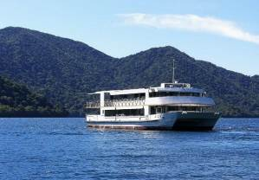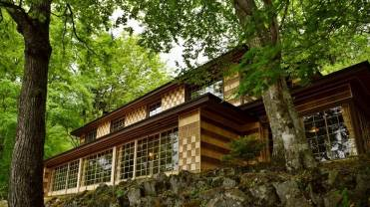
早餐：飯店早餐 中餐：湖畔西式套餐 或 日式風味餐 晚餐：飯店內自助餐 或 飯店內會席料理
住宿：大江戶溫泉物語 鬼怒川御苑溫泉酒店 或 大江戶溫泉物語 Premium 鬼怒川觀光飯店 或 龜之井酒店 奧日光湯元 或同級
第三天 | 古風江戶情懷．川越小江戶商店街｜菓子屋橫丁、時之鐘懷舊散策→隈研吾打造的文學秘境．村上春樹圖書館→免稅店→東京市區飯店
【川越小江戶商店街】漫步於川越小江戶商店街，彷彿穿越回數百年前的日本，街道兩旁是充滿懷舊氣息的古老建築與店鋪，販售著傳統工藝品、特色小吃與精緻伴手禮。 其中，著名的菓子屋橫丁是一條充滿童趣與懷念的老街，販售各式懷舊糖果、點心與地方特色零食，是甜點控必訪的打卡熱點。此外，別忘了造訪川越的象徵——時之鐘。這座歷史悠久的鐘樓，從江戶時代起便是川越的守護者，每日定時敲響，提醒著時間的流逝，也讓遊客感受江戶文化的深厚底蘊。
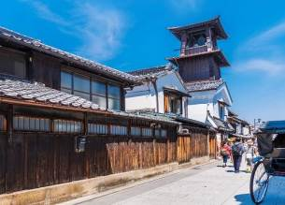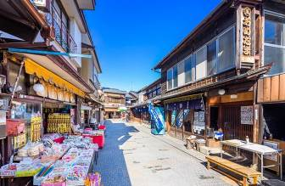
【村上春樹圖書館】隱身於早稻田大學校園內的村上春樹圖書館，是為收藏與展示知名作家村上春樹的珍貴文獻、書籍與音樂而設立的文學空間。建築由日本建築大師隈研吾操刀設計，融合木質結構與自然採光，營造出如書本般溫暖、包覆感十足的閱讀環境。走進館內，彷彿踏入村上小說中的另一個世界：書架彎曲如隧道般延伸，播放著爵士樂，牆上陳列村上春樹親筆筆記、手稿與多語翻譯本，甚至還有一間迷你錄音室與咖啡角落，完美呈現村上作品中經常出現的音樂與日常氛圍。 這裡不僅是村上迷的朝聖地，更是結合文學、建築與靜謐時光的理想秘境。無論你是否讀過村上的作品，都能在這座圖書館中找到屬於自己的片刻寧靜與靈感。
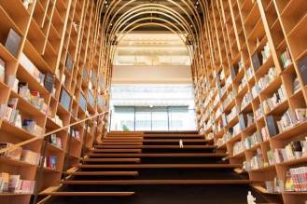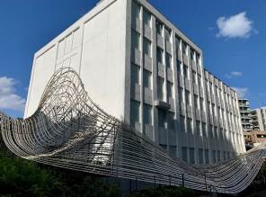
※如遇休館則改為前往【明治神宮】，造成不便敬請見諒。
【明治神宮】是為紀念明治天皇與昭憲皇太后所建，坐落於東京鬧區卻靜謐莊嚴。穿越巨大的鳥居與綠意盎然的參道，彷彿走入神聖的森林秘境，是東京最具代表性的神社之一，也是求緣與祈福的人氣景點。
【免稅店】您可自由購物送給親朋好友。
早餐：飯店早餐 中餐：日式燒肉餐 或 日式涮涮鍋 晚餐：方便逛街，敬請自理
住宿：星野集團OMO5 東京大塚 或 星野集團OMO5 東京五反田 或 星野集團OMO3淺草 或 星野集團OMO3 東京赤坂 或 三井花園飯店京橋 或同級
第四天 | 全日自由活動~可自由前往東京迪士尼樂園 或 晴空塔・淺草寺
【自由活動建議行程】本日特別安排整日自由活動時間，您可以自由安排這天的行程。東京擁有多元的文化魅力與豐富的娛樂選擇，無論是童話夢幻還是名勝古蹟，皆能滿足您的需求。
東京迪士尼度假區（Tokyo Disney Resort）包含「東京迪士尼樂園」與「東京迪士尼海洋」，是世界知名的夢幻主題樂園，無論大人或小孩都能沉浸在迪士尼的魔法世界中。
推薦設施與區域：
東京迪士尼樂園（Disneyland）：經典樂園設施，如「小熊維尼獵蜜記」、「怪獸電力公司」、「美女與野獸魔法物語」等不可錯過。
東京迪士尼海洋（DisneySea）：全球唯一的海洋主題樂園，推薦搭乘「忿怒雙神」、「印第安納瓊斯歷險」以及探索「美人魚礁湖」等神秘海域。
夜間遊行與煙火秀：體驗夢幻光影交織的魔法時刻，為一天劃下完美句點！
東京晴空塔・淺草寺：晴空塔是東京地標之一，可登上展望台俯瞰城市美景，塔下還有購物中心與水族館。
步行可達的淺草寺則是東京最古老的寺廟，熱鬧的雷門與仲見世商店街適合購物與品嚐美食，充滿下町風情。
早餐：飯店早餐 中餐：方便逛街，敬請自理 晚餐：方便逛街，敬請自理
住宿：星野集團OMO5 東京大塚 或 星野集團OMO5 東京五反田 或 星野集團OMO3淺草 或 星野集團OMO3 東京赤坂 或 三井花園飯店京橋 或同級
第五天 | 自由活動→東京成田機場桃園國際機場
早餐後，您可自行安排活動，並於約定集合時間帶著感性與不捨的離情，整裝後專車前往機場辦理報到手續，搭乘預定班機返回台灣，結束此次在日本愉快難忘的旅程。
★預祝您旅遊平安 旅途愉快!★
早餐：飯店早餐 中餐：方便逛街，敬請自理 晚餐：機上餐食
住宿：溫暖的家
溫馨提醒及建議
- 日本小費：導遊＋司機小費每日每位貴賓NT300。
- 貼心說明：給小費也是國際禮儀之一喔！
- 行程表中列出之飯店及餐點內容僅為先行提供給貴賓參考，實際狀況以本公司最終確認為主，敬請見諒。
- 『為考量旅客自身旅遊安全，並顧及同團其他旅客之旅遊權益，年滿70歲及行動不便之貴賓，若無親友陪同者，請事先告知敝公司，讓我們為您提供專業的建議』
- 『親愛的旅客您好，如您為未滿20歲之未成年人，未與法定代理人一同報名參加旅遊行程時，須得法定代理人之同意，報名始為有效！為確認您的報名有徵得法定代理人之同意，請您記得將旅行社所給旅遊定型化契約書或同意書，提供給您的法定代理人簽名後並繳回，報名手續始有效完成！』
- 團體旅遊需多方顧及全體旅客，時間的安排也需相互配合，故若有嬰幼兒同行時，可能無法妥適兼顧，所以煩請貴賓於報名時，多方考量帶嬰幼兒同行可能產生的不便，以避免造成您的不悅與困擾。
- 素食：因各地風俗民情不同，國外的素食習慣大多是可以食用蔥、薑、蒜、蛋、奶等，除華僑開設的中華料理餐廳外，多數僅能以蔬菜、豆腐等食材料理為主；若為飯店內用餐或一般餐廳使用自助餐，亦多數以蔬菜、漬物、水果等佐以白飯或麵食類。故敬告素食貴賓，海外團體素食餐之安排，無法如同在台灣般豐富且多變化，故建議素食貴賓能多多鑑諒並自行準備素食罐頭或泡麵等，以備不時之需。
- 因氣候無法預測，故若遇大風雪、火山、颱風、地震等情況，則會以行程安全順利為考量，採緊急行程應變措施，敬請見諒。
- 本行程設定為團體旅遊行程，故為顧及旅客於出遊期間之人身安全及相關問題，於旅遊行程期間，恕無法接受脫隊之要求；若因此而無法滿足您的旅遊需求，建議您另行選購團體自由行或航空公司套裝自由行，不便之處尚祈鑒諒。
- 我們為維護旅遊品質及貴賓們的權益，在不變更行程內容之前提下，將依飯店具體確認回覆的結果，再綜合當地實際交通等情況，為貴賓們斟酌調整並妥善安排旅遊行程、飯店入住之先後順序或旅遊路線，請以說明會或最後確認的行程說明資料為準。
- 行程於國外如遇塞車時，請貴賓們稍加耐心等候。如塞車情形嚴重，而會影響到行程或餐食的安排時，為維護旅遊品質及貴賓們的權益，我們將為您斟酌調整並妥善安排旅遊行程，敬請貴賓們諒解。
- 日本飯店有禁菸房、禁菸樓層或室內全面禁菸等規定，如有吸菸需求請前往規定的吸菸區，如因在飯店房間內吸菸所產生罰金皆須由旅客自行承擔。
本行程、班次時間及住宿飯店之確認以說明會資料為主，但將儘量忠於原行程。
若遇特殊情況將會稍做調整，行程安排將以當地為主，敬請見諒。
若離隊視同放棄，恕不退費敬請鑒諒。

